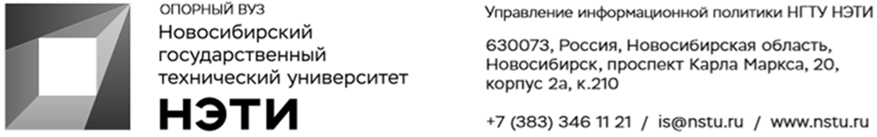
28 февраля 2022 года
Пресс-анонс
В ИЦАЭ и НГТУ НЭТИ расскажут, как рождаются лекарства
Производство, стоимость и свойства лекарств обсудят эксперты на Public talk «От пробирки до аптеки: как и где рождаются лекарства».
Сегодня в мире насчитывается около 10 тысяч видов лекарственных препаратов. В среднем на разработку одного препарата тратится от 1 до 2,5 млрд долларов и около 10—15 лет. Путь от молекулы в лабораторной пробирке до лекарства в аптеке невероятно тернист и долог и проходит его не каждый кандидат.
- Какие этапы проходят таблетки и микстуры, прежде чем окажутся в аптечке потребителя?
- Почему они такие дорогие?
- На что стоит обращать внимание при выборе дженерика?
- Есть ли «хорошие» и «плохие» лекарства?
Разобраться в этих и других вопросах помогут:
- канд. биол. наук, сотрудник НИИ биохимии Федерального исследовательского центра фундаментальной и трансляционной медицины Роман Князев;
- начальник лаборатории фармацевтической разработки фармкомпании Renewal («ПФК Обновление») Алексей Богатырев.
Ждем вас 4 марта в 18:30. Место проведения: ИЦАЭ Новосибирска (НГТУ НЭТИ, пр. К. Маркса, 20, корп. 1, каб. 103). Мероприятие бесплатное.
Необходима предварительная регистрация
________________________________________________________________
Для СМИ Юрий Лобанов, пресс-секретарь, +7-923-143-50-65, is@nstu.ru
________________________________________________________________
twitter.com/nstu_news  vk.com/nstu_vk  facebook.com/nstunovosti | youtube.com/user/VideoNSTU  instagram.com/nstu_online  nstu.ru/fotobanknstu.ru/video | nstu.ru/news  nstu.ru/pressreleases  nstu.ru/is

